教育部高中課程美術學科中心
105年度東區教師專業成長研習-
教學示例與創作暨後山故事館參訪
壹、計畫依據
一、依教育部105年4月26日臺教國署高字第1050030122號函辦理。
二、教育部高中美術學科中心104年10月30日第2次專家學者諮詢會議決議辦理。
貳、計畫目的
一、編製符合12年國教藝術領域美術科課綱之研習教材，規劃辦理教師研習活動，俾使教師充分瞭解12年國教藝術領域美術科課綱之精神與內容。
二、推廣學科中心種子教師研發之教材教案，協助現職教師瞭解課程設計、教材編選、教學實施與教學評量等相關措施，協助教師實踐十二年國民基本教育課程精神融入各項教學活動之內涵。
三、規劃辦理北一、北二、中、南、東五區研習活動，俾使各區在職教師得以就近參與，並蒐集各分區教學資源，提供教師在地化教學素材。
參、辦理單位
一、指導單位：教育部
二、主辦單位：美術學科中心承辦學校－臺北市立大同高級中學
三、協辦單位：國立花蓮高級商業職業學校、後山．山後故事館
肆、辦理內容
一、參加對象:全國各縣市高中職美術科教師(含綜合高中學術學程、高職學校普通班)，請東區各校薦派1名美術教師參加並准予公(差)假課務排代，其餘地區請學校視情況予教師自由報名參加。
二、各區域包含縣市分區表及辦理期程：
北一區(10/11) | 北二區(12/6) | 中區(10/25) | 南區(11/15) | 東區(11/29)
基隆市、臺北市、新北市、金門縣、連江縣 | 桃園市、新竹縣市、苗栗縣 | 臺中市、彰化縣、南投縣、雲林縣 | 嘉義縣市、臺南市、高雄市、屏東縣、澎湖縣 | 宜蘭縣、花蓮縣、臺東縣
三、研習時間：105年11月29日(二)
四、研習地點：國立花蓮高級商業職業學校、
後山．山後故事館(花蓮縣吉安鄉光華村南濱路一段532號)
五、報到地點：國立花蓮高商 行政大樓3樓 會議室
六、研習課程表：
日期 | 地點 | 課程時間 | 課程內容 | 講師/負責人員
10/25  (二) | 國立花蓮  高商  行政大樓  3樓  會議室 | 08:40-08:50 | 報到 | 美術學科中心
 |  | 08:50-09:00 | 開幕式 | 美術學科中心主任/  莊智鈞校長
 |  | 09:00-10:00 | 花工跨領域美感課程  計畫分享 | 國立花蓮高工/  黃兆伸老師
 |  | 10:00-12:00 | 版畫創作與工作室分享 | 版畫藝術家/  徐明豐講師
 |  | 12:00-13:00 | 午膳 | 美術學科中心
 | 後山．山後故事館 | 13:00-13:30 | 前往後山．山後故事館
 |  | 13:30-15:00 | 後山．山後故事館參訪 | 後山．山後故事館/  鄭玟珊講師
 |  | 15:00-16:30 | 石材馬賽克拼貼實作
 |  | 16:30 | 賦歸 | 美術學科中心

七、研習教材：由講師提供資料，學科中心彙整編排印製研習手冊。
八、報名方式：請至「全國教師在職進修資訊網」http://inservice.edu.tw/報名。
1.首頁右方【依學校研習進入資訊網】下方【普通高級中學課程學科中心】，進入後點選【美術】，即可找到美術學科中心所辦理之研習。
2.點選上方選單【研習進階搜尋】，務必勾選□【研習名稱/代碼】後，輸入「東區教師專業成長研習」字樣或研習代碼：【2086760】，按下方搜尋即可找到研習報名頁面。

九、研習時數：研習全程參與核發6小時研習時數，請與會老師務必完成簽到簽退流程，俾利核發研習時數。
十、注意事項：
1.請欲參與研習之師長，先至全國教師在職進修資訊網報名，待審核通過後，再行協調課務，因研習場地座位有限，報名人數限制為40人，敬請提早報名。
2.學科中心提供午餐，請教師自備杯具、環保筷，會場僅提供茶包、咖啡包、開水等，將不提供紙杯。
3.已報名研習之教師，請務必準時參加，未能於研習當日上午9:00前完成報到手續者，恕不提供中午便當。
4.參加人員請以公(差)假登記，差旅費由現職服務學校支付。因差旅費用由現職服務學校支付，現職服務學校若同意教師參加較遠的研習場次，教師可選擇欲參加的區域研習場次。學科中心研究暨種子教師差旅費及課務排代費由學科中心經費支應。
5.參加研習教師請自行訂購車票、機票與選擇住宿場所。
6.學科中心將安排研習接駁車，早上8點30分於花蓮火車站發車前往國立花蓮高商，下午接駁至後山．山後故事館，研習結束後接駁回程地點為花蓮高商及花蓮火車站。請欲搭乘接駁車的師長於研習報名時填寫。

伍、報到地點交通資訊：國立花蓮高商 行政大樓3樓 會議室
- 地址：花蓮市中山路418號
- 交通方式：
  - 美術學科中心接駁車: 早上8點30分於花蓮火車站發車，逾時不候。
  - 火車：從台鐵花蓮站（前站）出口步行約10分鐘。
  - 公車：由台鐵花蓮站（前站）搭乘往太魯閣、崇德方向之花蓮客運，於「花蓮高商站」下車。另有1129、1132、1133、1123四條公車路線到「花蓮高商」校門口。

- 位置地圖：
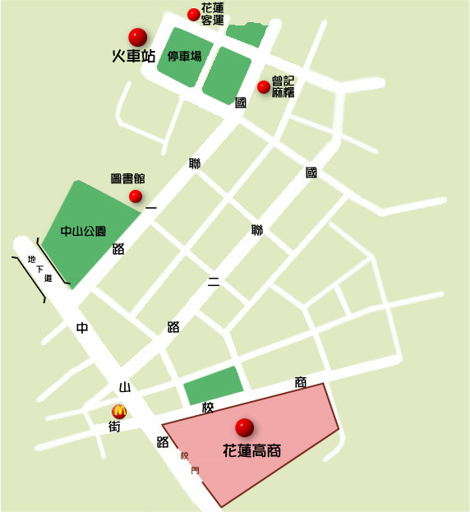
- 校內地圖
